С 16 декабря 2020 года вводятся ограничения на остановку транспорта вдоль Корабельной улицы
17.11.2020
Уважаемые жители района Нагатинский затон!

Доводим до вашего сведения, что 16.12.2020 года вдоль Корабельной улицы будут выполнены работы по установке дорожных знаков 3.27 «Остановка запрещена» совместно с табличками 8.24 «Работает эвакуатор» и 8.2.3(4) «Зона действия» в соответствии с приложенной схемой на основании пункта 3.36 Протокола от 14.03.2019 года заседания комиссии по безопасности дорожного движения при префектуре ЮАО города Москвы.

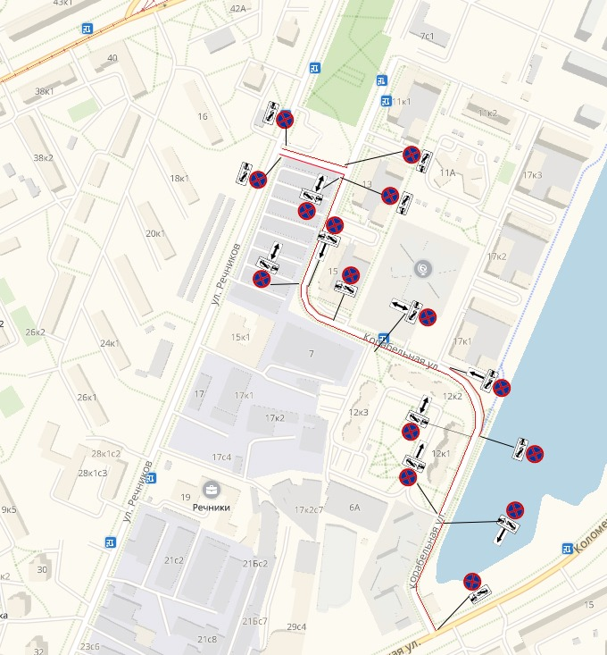

Адрес страницы: http://nagatinsky-zaton.mos.ru/transpor/detail/9433126.html
Управа района Нагатинский затон города Москвы

